Medizinische und genetische Gründe
Oft ist ein unerfüllter Kinderwunsch auf medizinische Probleme zurückzuführen. Diese können sowohl bei den männlichen, als auch den weiblichen PartnerInnen einer Beziehung auftreten.
- Hormonelle Störungen: z. B. bei Frauen das PCO-Syndrom oder bei Männern ein Testosteronmangel, die den Eisprung oder die Spermienproduktion stören.
- Eileiterverschluss oder -schädigung: verhindert das Zusammentreffen von Eizelle und Spermium.
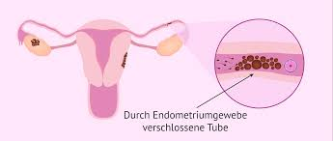
- Endometriose: Wucherungen der Gebärmutterschleimhaut außerhalb der Gebärmutter beeinträchtigen Fruchtbarkeit.
- Frühzeitige Wechseljahre: Frauen verlieren bereits in jungen Jahren ihre Fruchtbarkeit.
- Niedrige Spermienqualität oder -anzahl: beeinträchtigt die Fähigkeit zur natürlichen Befruchtung.
Auch genetische Vorraussetzungen können den Kinderwunsch deutlich erschweren.
- Chromosomenstörungen: z. B. Turner-Syndrom oder Klinefelter-Syndrom, die die natürliche Fortpflanzung unmöglich machen können.
- Fehlbildungen der Geschlechtsorgane: angeborene Störungen der Gebärmutter oder Hodenentwicklung.
— Amelie Rosenberger 2025/04/28 10:34

